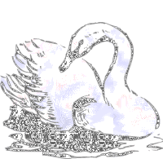


Заповеди читателя:
1. Не читай все книги на один лад: справочники и энциклопедии – пища
для ума, а рассказы, стихи и сказки – пища для души.
2. Способ чтения должен соответствовать цели чтения:
хочешь больше знать – читай с карандашом, делай пометки, выписки.
3. Пользуйся оглавлением!
4. Не жалей на чтение ни времени, ни сил.
5. Прочитав книгу, сформулируй для себя, о чём она, и запиши.
6. Сравни новые знания с тем, что тебе было известно до знакомства с книгой.



Сказки - это жанр устного народного творчества
с фантастическим вымыслом, в котором добро обязательно побеждает зло.
Признаки сказки:
наличие законченного сюжета;
занимательность;
необычность;
наличие вымысла;
воспитательная направленность

Виды сказок:
Сказки о животных (их героями являются животные, сочетающие в себе черты как человека, так и животных).
Бытовые сказки (их героями являются в основном попы, цари, купцы, дед и бабка… Для них характерна житейская тематика. В этих сказках с человеком происходят необыкновенные приключения. В них нет чудес, волшебных помощников).
Волшебные сказки (для них характерно наличие чудес, волшебной силы, волшебных персонажей и предметов. В этих сказках есть постоянные герои: Баба – Яга, падчерица, царевич, дурак, Змей Горыныч, Кощей Бессмертный.

